**עבודת קיץ**

**לכיתה ח' עתודה מדעית טכנולוגית –  
ב ה צ ל ח ה !**

**פרק 1 : שאלות קצרות**

1. א. פתרו את המשוואה הבאה: $\frac{7x+6}{15}-\frac{3x+13}{4}=\frac{5x+3}{6}$

ב. איזה מספר יש לרשום במקום ? כדי שפתרון המשוואה $\frac{x+1}{4}-?=\frac{2x}{3}+1$ יהיה זהה לפתרון המשוואה בסעיף הקודם?

1. נתונה המשוואה $\frac{2x+4}{6}=\frac{a⋅x+8}{12}$

מה צריך להיות ערכו של a על מנת שלמשוואה יהיו אינסוף פתרונות? הסבירו.

1. נתונה המשוואה $\frac{2x+4}{8}=\frac{2(x+a)}{8}$

מה צריך להיות ערכו של a על מנת שלמשוואה לא יהיה פתרון? הסבירו.

1. לפניכם מערכת המשוואות הבאה:

$\frac{5x-2}{4}-2y=7$

$5x-2=y$

א. פתרו את מערכת המשוואות.

ב. רוני טוענת: "אין צורך לפשט את המשוואה הראשונה במערכת המשוואות הנתונה לפני שפותרים". האם רוני צודק? הסבירו.

1. נתונה המשוואה: $\frac{10x+14}{2}=4x+$

_______

סמנו את הטענות הנכונות, וכתבו דוגמה נגדית עבור טענות שאינן נכונות.

א. אם נרשום מספר חיובי במקום הריק, פתרון המשוואה יהיה מספר חיובי.

ב. אם נרשום מספר גדול מ-7 במקום הריק, פתרון המשוואה יהיה מספר חיובי.

ג. אם נרשום מספר אי זוגי במקום הריק, פתרון המשוואה יהיה מספר זוגי.

1. נתונה פונקציה ליניארית $f(x)$

נתון כי $f(4)-f(2)=6$.

עבור כל סעיף חשבו ונמקו איך חישבתם.

א. $f(5)-f(4)=?$

ב. $f(a+3)-f(a)=?$  
ג. נתון כי גרף הפונקציה $f(x)$ עובר דרך הנקודה $(-1,4)$

מצאו משוואת הישר המייצג את הפונקציה $f(x)$. הציגו דרך החישוב.

1. בכל סעיף מערכת משוואות וייצוג גרפי. קבעו האם הייצוג הגרפי מתאים למערכת המשוואת. נמקו את תשובתכם.

|  |  |
| --- | --- |
| א. | $$x+y=4$$ $$2x+2y=8$$ |
| ב. | $$x+y=5$$ $$2x+y=5$$ |
| ג. | $$x+y=6$$ $x+y=10$ |

1. במשולש ישר זווית אורך היתר גדול פי 3 מאורך אחד הניצבים.

א. בחרו אורכי ניצב ויתר מתאימים לנתוני השאלה

ב. שרטטו במערכת צירים משולש לדוגמה על פי בחירתכם.

ג. הסבירו מדוע עבור כל בחירה של אורכי ניצב ויתר שתבחרו תתקבלנה אותן זוויות במשולש.

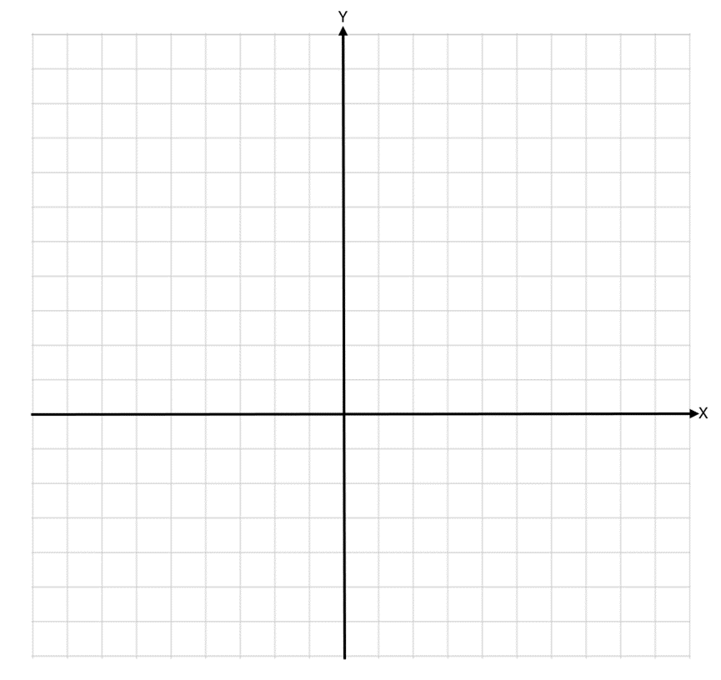

1. לפניכם 3 טענות. לגבי כל טענה ענו אם היא **נכונה תמיד** או **אינה נכונה**. הוכיחו או תנו דוגמה נגדית.

א. אם במשולש יש שתי זוויות שונות אז המשולש שונה צלעות.

ב. אם לשני משולשים שווי שוקיים יש אותו היקף אז הם חופפים בהכרח.

ג. תיכון במשולש מחלק את המשולש לשני משולשים שווי שטח.

**פרק 2: פונקציה ליניארית**10. הפונקציה $f\left(x\right)$ היא פונקציה קווית חיובית עבור $x<-8$.

א. קבעו איזו מבין הפונקציות הבאות יכולה להיות הפונקציה $f\left(x\right)$. נמקו קביעתכם

(1) $f\left(x\right)=-\frac{x}{2}-4$

(2) $f\left(x\right)=\frac{1}{2}x+4$

(3) $f\left(x\right)=2x+16$

ישר $g\left(x\right)$ העובר דרך ראשית הצירים C חותך את AB, הפונקציה $f\left(x\right)$, בנקודה $E(-4,-2)$.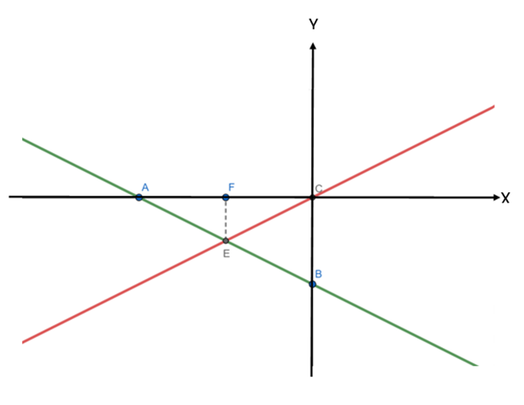

ב. מצאו את משוואת הישר $g\left(x\right)$.

הורידו אנך מנקודה E לצלע AC.

ג. חשבו את גובה האנך EF.

ד. חשבו את אורך הקטע AE.

ה. הסבירו מדוע המשולש ACE הוא שווה שוקיים.

ו. חשבו את שטח המשולש ECB. הציגו דרך החישוב.

ז. האם ניתן לומר כי CE הוא בהכרח תיכון לצלע AB? נמקו.

11. נתונה הפונקציה $f(x)$ העוברת דרך אלכסון המלבן

ABCD $(BC॥AD,AB॥DC)$ שצלעותיו מקבילות לצירים.

ראו שרטוט.

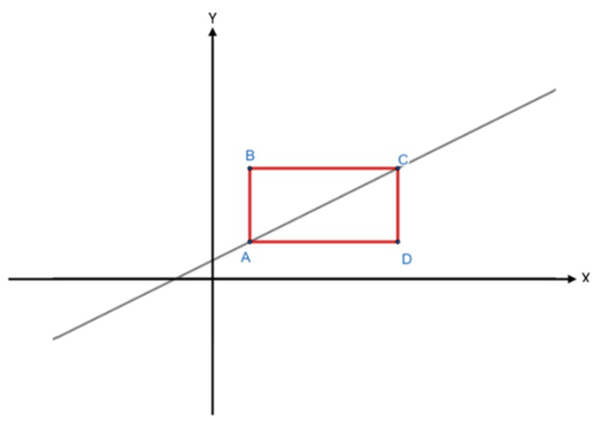

שיעורי הקודקוד A הם $(2,2)$ ושיעורי הקודקוד C הם $(10,6)$.

א. מצאו את שיעורי שני הקודקודים B,D.

ב. מצאו את משוואת הישר המונח עליו הצלע DC.

ג. מצאו את משוואת הישר עליו מונחת האלכסון AC.

ד. עבור כל טענה קבעו האם היא נכונה או שאינה נכונה. נמקו.

|  |  |  |
| --- | --- | --- |
| **טענה** | **נכון/**  **לא נכון** | **נימוק** |
| i. הנקודה $(4,3)$ נמצאת על האלכסון AC. |  |  |
| ii. עבור $x<-2$ הפונקציה עליה מונח האלכסון AC שלילית |  |  |
| $f\left(a+2\right)-f\left(a\right)=2 .$ iii |  |  |

ה. נתונה נקודה F כך ששטח המשולש AFC שווה לשטח המשולש BAC.   
כתבו דוגמה לשיעורי נקודה F והסבירו את שיקולכם.

12. בשרטוט מוצגים גרפים של הפונקציות הלינאריות $f(x)$ ו- $g(x)$.

הנקודה O היא ראשית הצירים.

גרף הפונקציה $f(x)$ חותך את הצירים בנקודות $A(5,0)$ ו- $B (0,10)$ כמתואר בשרטוט.

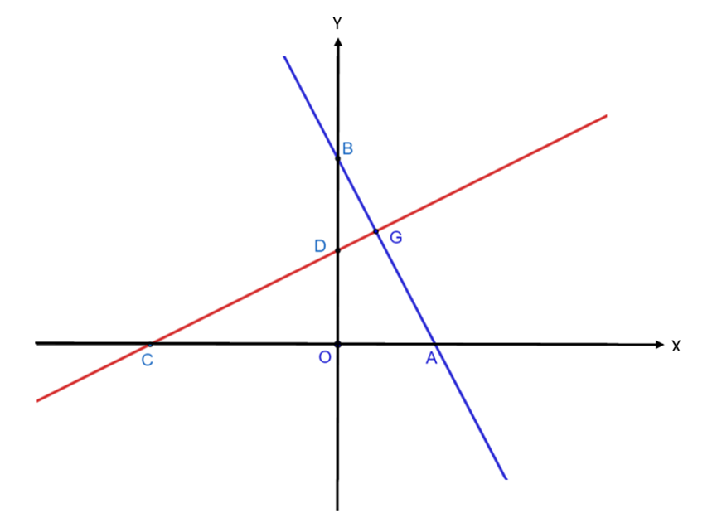

א. מצאו את משוואת הפונקציה $f(x)$.

נתון ששיעור ה-y של נקודה G הוא 6.

ב. מצאו את שיעורי הנקודה G.

נתון כי שטח המשולש BGD הוא 5 יח"ר

ג. מצאו את שיעורי הנקודה D. הציגו דרך החישוב.

ד. הראו כי שני המשולשים AOB ו- DOC חופפים. נמקו.

ה. הראו כי $CG⊥AB$.

**פרק 3: גאומטריה**13. הנקודות E,A,F,C,B נמצאות על ישר אחד.

נתון: $ΔDAC$ ש"ש ($AD=CD$) , $DF⊥ EB$, $∢DAF= 2⋅∢CDF$.

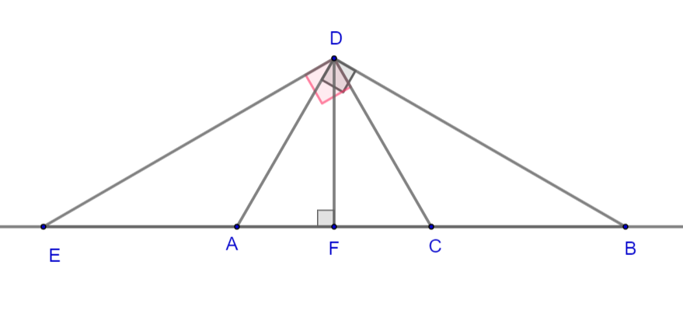

א. חשבו את גודלה של זווית $∢ADC$

נתון כי $DB⊥ AD$ ו- $ED⊥ DC$.

ב. עבור כל טענה קבעו האם היא נכונה או שאינה נכונה. נמקו.

|  |  |  |  |
| --- | --- | --- | --- |
| **טענה** | **נכונה** | **לא נכונה** | **נימוק** |
| $$∢DCA=∢DAC$$ |  |  |  |
| $$∢DEA=∢DBC$$ |  |  |  |
| $∢BDA$ חוצה את זווית $DC$ |  |  |  |

ג. הוכיחו כי

14. בשרטוט שלפניכם נתון:

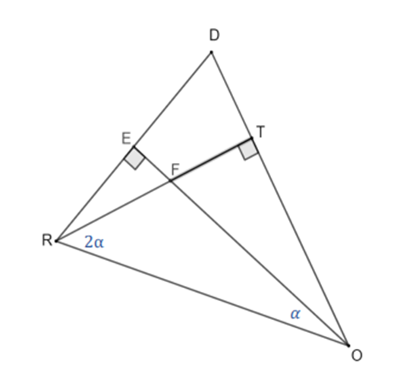

$$RT=TO$$

$$∢TRO=2∢FOR$$

$$RT⊥DO$$

$$RD⊥EO$$

א. הוכיחו כי משולש $ΔDOR$ שווה שוקיים.

ב. האם משולש $ΔRDT$ חופף למשולש $ΔFTO$? אם כן, הוכיחו. אם לא, הסבירו מדוע.

ג. חשבו את זוויות משולש $ΔDOR$

ד. נתון כי $RO=ס"מ 10$ חשבו את היקף משולש $ΔDOR$.

**פרק 4: אוריינות מתמטית**

15. משימת אוריינות מאור מתמטי: [איזה בנק לבחור](https://maor.haifa.ac.il/%D7%90%D7%99%D7%96%D7%94-%D7%91%D7%A0%D7%A7-%D7%9C%D7%91%D7%97%D7%95%D7%A8-%D7%A2%D7%9E%D7%9C%D7%95%D7%AA-%D7%A8%D7%9E%D7%94-%D7%A8%D7%92%D7%99%D7%9C%D7%94/)

דינה הגיעה לגיל 18 והחליטה לפתוח חשבון בנק. ההורים שלה המליצו לה לעשות סקר בין הבנקים כדי לבדוק אילו בנקים מציעים תנאים טובים יותר.  
כל בנק גובה עמלה (תשלום) עבור כל שירות שהוא נותן כמו: ניהול החשבון, משיכת כסף, הוראת קבע ופעולות חשבונאיות נוספות.  
גם אלכס החליט להצטרף לסקר ולפתוח חשבון בנק. אלכס ודינה היו בשני בנקים שונים.  
כל בנק ניסה למשוך אותם אליו ולהציע (לדברי פקידי הבנקים) תנאים הכי טובים – כלומר תשלום מופחת של עמלות.  
לפניכם הצעה של שני הבנקים לגבי פירוט העמלות לחודש:

|  |  |
| --- | --- |
| בנק 1 | בנק 2 |
| * 2 ש"ח עבור ניהול חשבון * על כל פעולה בנקאית תשולם עמלה בסך 2 ש"ח. | * עמלה קבועה של 12 ש"ח ללא קשר למספר הפעולות שמבצעים. |

דינה פתחה את החשבון בבנק 1 ואלכס פתח את החשבון בבנק 2.

א. (1) בחודש ינואר דינה ביצעה 4 פעולות חשבונאיות. איזו עמלה שילמה דינה לבנק 1?

(2) אלכס בחודש ינואר לא ביצע אף פעולה חשבונאית. האם עליו לשלם עמלה לבנק 2?

(3) בחודש פברואר דינה שילמה לבנק 1 עמלה של 20 ₪. כמה פעולות חשבונאיות ביצעה?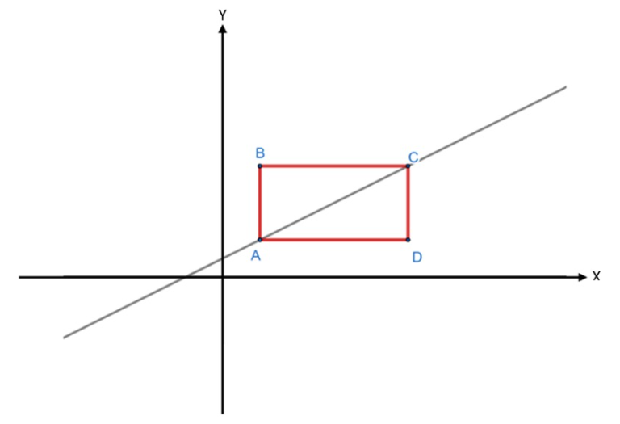

(4) האם ייתכן שבחודש מסוים תשלם דינה עמלה של 15 ₪? נמקו.

ב. בחודש מרץ הסתבר שאלכס ודינה ביצעו מספר זהה של פעולות חשבונאיות ושילמו לבנקים סכום זהה עבור עמלות. כמה פעולות חשבונאיות ביצעו? פתרו בדרך אלגברית ובדרך גרפית.

16. לנגר יש 32 מטרים של גדר והוא רוצה להכין גדר לערוגת גינה.

הנגר שוקל לעצב את הערוגה באחת הצורות האלה:

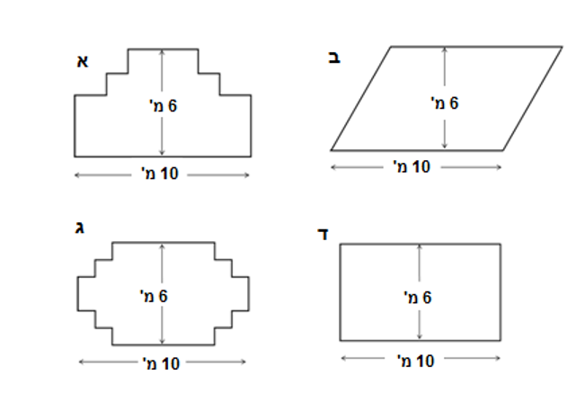

א. ליד כל צורה בטבלה ציינו אם ניתן להקיף ערוגה כזו ב- 32 מטרים של גדר. נמקו.

|  |  |  |
| --- | --- | --- |
| **צורת הערוגה** | **האם אפשר להקיף ערוגה כזו ב-32 מ' של גדר?** | **הסבר** |
| צורה א | כן / לא |  |
| צורה ב | כן / לא |  |
| צורה ג | כן / לא |  |
| צורה ד | כן / לא |  |

ב. בעל הבית ביקש מהנגר לגדר את הצורה שיש לה את השטח הגדול ביותר. מבין כל הצורות למעלה איזה מהן עונה על הדרישה של הנגר ושל בעל הבית? נמקו